Centro Educativo Jean Piaget

“Aprendemos y construimos para trascender”

Preparatoria

Revisión Crítico de un Experimento

Arantxa Karina Martínez Alejandre

TMI

Adriana Felisa Chávez

5010

Capítulo 02: La mejor edad

Experimento 1

* Pregunta de investigación

¿A qué edad los humanos son más efectivos?

¿Qué grupo de edad es el mejor en el trabajo en equipo y en la comunicación?

* ¿En qué consistió en experimento?
* Participantes: Se dividieron en grupos de 6, los seis integrantes del grupo tenían las mismas edades y se diferenciaban por colores. El grupo de los que tenían 20 años era el grupo verde; el grupo de los que tenían 30 años era el amarillo; el grupo de los que tenían 40 era el grupo rojo; el grupo de los que tenían 50 años era el grupo naranja y el grupo de los que tenían 60 años era el grupo azul.
* Materiales: Una silla de playa para armar; instructivo; walkie-talkies; manta para vendar los ojos.
* Instrucciones:

1. Cada equipo va a armar una silla de playa.
2. Tiene que hacerlo más rápido que los demás.
3. Solo un humano del equipo podrá transmitir las instrucciones por el walkie-talkie a otro humano, quien tendrá los ojos vendados.
4. Los otros cuatro miembros trabajarán armando la silla mientras escuchan las instrucciones.
5. Decidir el puesto de cada participante.

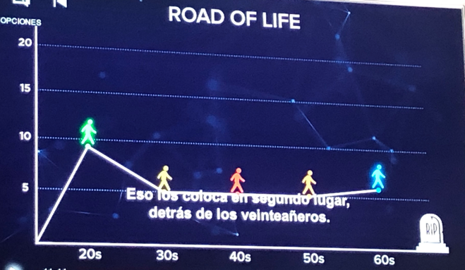

* Resultados

Primer lugar: equipo azul (60 años)

Segundo lugar: equipo verde (20 años)

Tercer lugar: equipo naranja (50 años)

Cuarto lugar: equipo amarillo (30 años)

Quinto lugar: equipo rojo (40 años)

* ¿De qué manera se explican los resultados?

Se consulta a un autor y experto en motivación, Daniel Pin, quien dice que a los 30, 40 y 50 años no les fue bien ya que si se mira al nivel de felicidad y satisfacción de sus vidas obtienes una forma en u, es decir que las personas de 20 años son felices mientras que va reduciendo su felicidad hasta llegar a los 40 y de ahí comienza a subir y se obtiene el mismo grado de felicidad que las personas de 20 años. Y los resultados que se obtienen en la gráfica de Road Life son similares a la del bienestar a lo largo de la vida.

* Errores que se detectan
* No se les dejo terminar de armar la silla al equipo rojo
* Los sesentones no pudieron usar bien los walkie-talkie
* ¿Estoy de acuerdo con las conclusiones a las que llegan los presentadores?

A decir verdad, yo pienso que el resultado tendría que ver más con el desempeño de la comunicación a cada edad, es bueno que esté relacionado con lo felices y satisfecha que sea su vida pero me hubiera gustado más que tuviera una mejor explicación de la comunicación a través de los años.

* Criticas del experimento

Fue una buena idea de experimento pero no hubiera estado mal que los señores de sesenta años pudieran fueran mejor orientados para usar los walkie-talkie. Siento que es un experimento muy bien pensado ya que exhibe totalmente la forma de comunicación de todos, hubo grupos que casi no se comunicaron y tuvieron que armar la silla cómo pudieron.

Experimento 2

* Pregunta de investigación

¿Qué grupo de edad tiene la mejor memoria a corto plazo?

* ¿En qué consistió en experimento?
* Material: Lista de compras; distractores así como payasos, balones, pelotas; estaciones de distracciones; estaciones de memoria; examinadores.
* Participantes: Se dividieron en grupos de 6, los seis integrantes del grupo tenían las mismas edades y se diferenciaban por colores. El grupo de los que tenían 20 años era el grupo verde; el grupo de los que tenían 30 años era el amarillo; el grupo de los que tenían 40 era el grupo rojo; el grupo de los que tenían 50 años era el grupo naranja y el grupo de los que tenían 60 años era el grupo azul
* Instrucciones:

1. Los humanos deberán memorizar una lista de compras.
2. Deberán recorrer un circuito especial con obstáculos.
3. En el round 1 solo van a memorizar 3 artículos.
4. Para el round 2 se tienen que memorizar 4 artículos.
5. Para el round 7 se van a memorizar todos los artículos.
6. Para probar que si se memorizaron la lista, cada round van a pasar a la estación de memoria para comprobar que no se les olvido la lista.

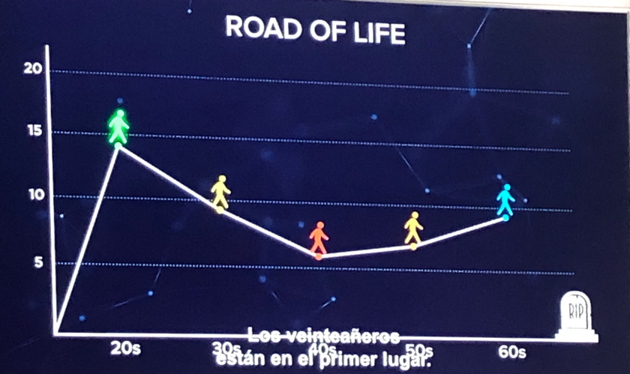

* Resultados

Primer round: equipo verde (20 años)

Segundo round: equipo amarillo (30 años)

Tercer round: equipo azul (60 años)

Cuarto round: equipo naranja (50 años)

Quinto round: equipo rojo (40 años)

* ¿De qué manera se explican los resultados?

A pesar de que los sesentones no quedaron en último lugar en el experimento de la memoria. Podría deberse a que es un completo mito el que pierdes la memoria al envejecer. Es posible que los ancianos se desempeñen mejor porque duermen más.

Se ha demostrado que el sueño es un factor fundamental para tener buena memoria. Cuando duermes, el cerebro consolida los recuerdos generando mejores conexiones y los guarda en lo profundo de la mente. Incluso dormir una siesta es bueno para la memoria. Cuando guardas algo en tu mente, primero se guarda en el hipocampo, aún no está almacenado en tu cerebro. A medida que transcurre el día puede que te olvides por completo de algo. Pero si duermes una siesta, el cerebro empujará este recuerdo a la neocorteza, que es en donde se almacenan los recuerdos permanentemente.

Escribir ayuda a fijar los recuerdos, lo mismo si lo dices en voz alta también ayudan si se minimizan las distracciones al igual que comer bayas.

* Errores que se detectan
* No se puede apreciar el tiempo en el que memorizan los artículos de la lista.
* No se tiene idea del tiempo de cada round, no se sabe si aumenta o disminuye.
* Algunas personas se tardaron más tiempo en decir los productos de la lista, lo cual los habrá hecho olvidarse de ellos.
* ¿Estoy de acuerdo con las conclusiones a las que llegan los presentadores?

Me gusto la explicación que dieron acerca del estado de sueño de las personas grandes pero también me hubiera llamado más la atención que dijeran el porqué las personas que tienen cuarenta años quedaron en último lugar, ¿es debido al estrés que tiene en sus vidas, debido a satisfacción y felicidad de su vida?

Me hubiera gustado que fueran un poco más de conclusiones profundas y claras.

* Criticas del experimento

Fue un buen experimento de memoria para las personas pero se tuvo para que se tuviera más relación con la conclusión acerca del sueño, creo yo que debieron de haber registrado el estado de sueño de cada participante y comprobar que en verdad si tiene que ver con la memoria en las personas y compararlos con los resultados arrojados en el experimento.

Capítulo 9. La hora de los humanos

Experimento 1

* Pregunta de investigación

¿Existe alguna manera correcta de usar el inodoro?

* ¿En qué consistió en experimento?
* Materiales: Inodoro; Rollos de papel; Soporte de papel; 2 examinadoras
* Participantes: Se le pegunto a los humanos si estaban dispuestos a responder preguntas personales y de ahí se escogieron personas al azar.
* Instrucciones:

1. Mostrar su técnica de uso del inodoro.
2. Primero pondrán el papel en el soporte y tendrán que poner el papel viendo hacia afuera o hacia adentro.
3. Decir cuánto papel es suficiente.
4. Mostrar cómo se limpian los humanos.
5. ¿Observan o no el papel cuando terminan?

* 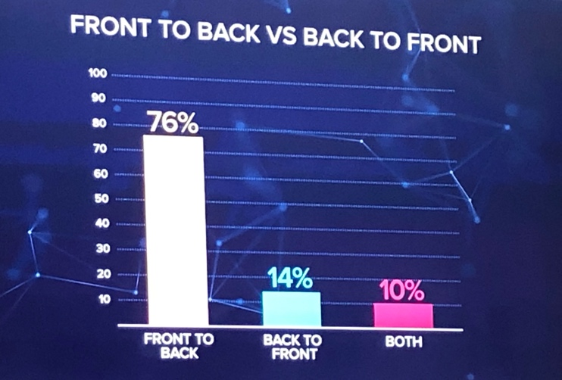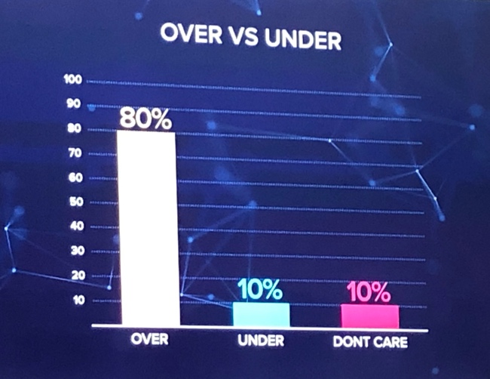Resultados

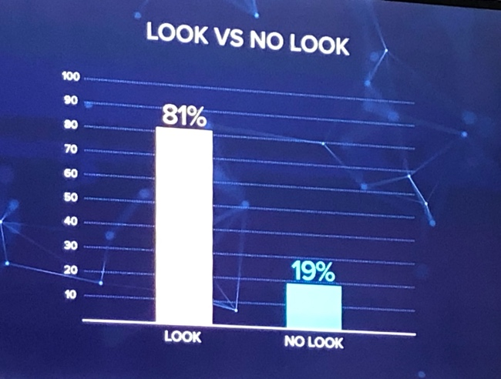

* ¿De qué manera se explican los resultados?

La expresión es una necesidad humana pero nuestras actividades en el baño no se debaten en una sociedad educada. (Los examinadores no invitaron a ningún experto para describir los resultados)

* Errores que se detectan
* Al responder las preguntas personalmente puede que las personas no hayan respondido honestamente debido al miedo de ser juzgados por algo que hacen
* No se da una escala de los humanos a los que se les preguntó, es decir, tal vez no todos accedieron a responder las preguntas así que no se tiene noción de la escala.
* ¿Estoy de acuerdo con las conclusiones a las que llegan los presentadores?

Creo que la conclusión es muy casual, bastante ambigua ya que no tiene demasiada relación con los resultados del experimento. Me hubiera gustado que las conclusiones tuvieran relación con los resultados, incluso que se compraran con la escala del planeta, no que solo se dejara de manera vaga.

* Criticas del experimento

Fue un buen experimento pero para tener respuestas honestas, se debió de haber preguntado por una encuesta anónima para que los participantes no tuvieran vergüenza de sus respuestas.

Experimento 2

* Pregunta de investigación

¿Qué tan comunes son los héroes?

* ¿En qué consistió en experimento?
* Participantes: Se les hizo la prueba a todos y se escogieron al azar.
* Materiales: dos examinadores; pelota pequeña; un bebé de juguete; preguntas personales
* Instrucciones:

1. Al participante se le hará una pregunta por el examinador número uno.
2. Mientras el participante responde, el examinador número dos le arroja la pelota para observar si tiene buenos reflejos.
3. Los examinadores harán la pregunta “¿Alguna vez has salvado una vida?”
4. Al terminar la segunda pregunta de los examinadores, un bebé con sonido de llanto será arrojado desde el techo y los participantes decidirán atraparlo o no.

* Resultados

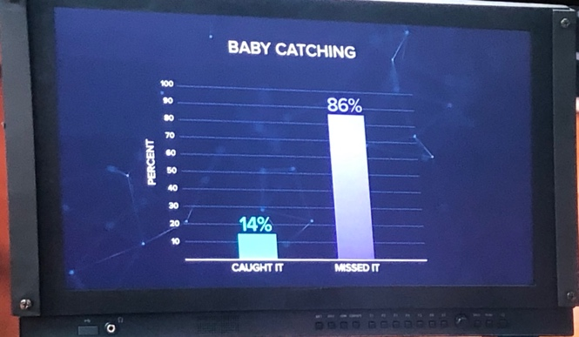

* ¿De qué manera se explican los resultados?

Si comparamos el resultado con la escala del planeta, tendríamos que 14% de nuestra población sería un “héroe”, es decir, 1 100 millones de personas aproximadamente.

* Errores que se detectan
* Los examinadores miran hacia arriba cuando el bebé va cayendo, hace que el participante pueda percibir mejor el sonido y no pone a prueba todas sus habilidades.
* ¿Estoy de acuerdo con las conclusiones a las que llegan los presentadores?

De alguna manera si estoy de acuerdo pero hubiera estado más llamativo si se hubiera explicado por qué algunas personas responderán mejor que otras o si tiene que ver la edad de cada persona con sus habilidades. Siento que es un poco vaga la conclusión y lo que me agrado es que los resultados los compararon con la escala del planeta lo cual lo hace ver más interesante.

* Criticas del experimento

En mi opinión fue un gran experimento ya que se puede distraer a la mente de estar alerta completamente cuando está respondiendo algo personal, algo que tiene que recordar lo cual lo hace más para estar alerta al 100% y al arrojarle la pelota de puede comprobar que tan rápido reaccionan y cómo reaccionan.

Creo que cuando los examinadores miran hacia arriba para ver al bebe, el participante sabrá que un objeto viene de arriba e intentará atraparlo. No se intenta hacer que el participante ponga alerta toda su persona para percibir de dónde viene el sonido.